Lección 15: Identifiquemos pennies, nickels y dimes
- Aprendamos sobre las monedas y sus valores.

Calentamiento: ¿Qué saben sobre el dinero?
¿Qué sabes sobre el dinero?

15.1: Muéstrame el dinero
Nombra las monedas de cada grupo y encuentra su valor total en centavos. Muestra cómo pensaste. Usa números, palabras, dibujos o ecuaciones.
- Monedas de Andre:
- 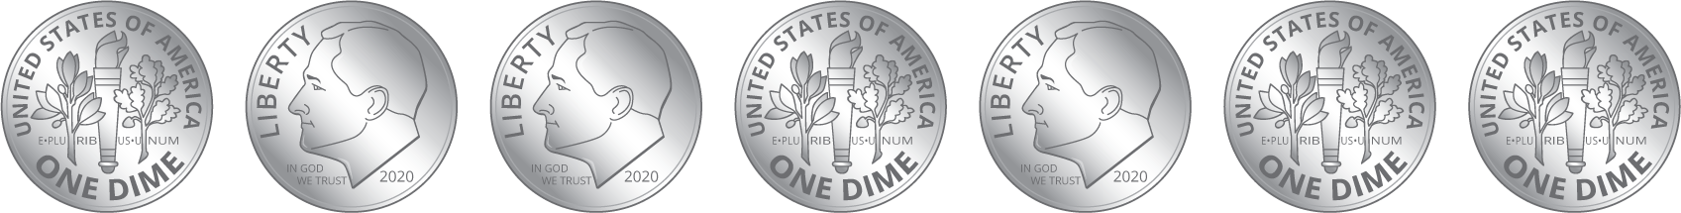
  - Marca el nombre de las monedas de esta colección:
  - dimes
  - nickels
  - pennies
  - ¿Cuál es el valor total de las monedas?
- Monedas de Clare:
- 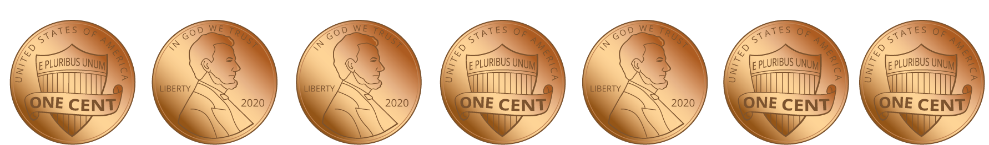
  - Marca el nombre de las monedas de esta colección:
  - dimes
  - nickels
  - pennies
  - ¿Cuál es el valor total de las monedas?
- Monedas de Han:
- 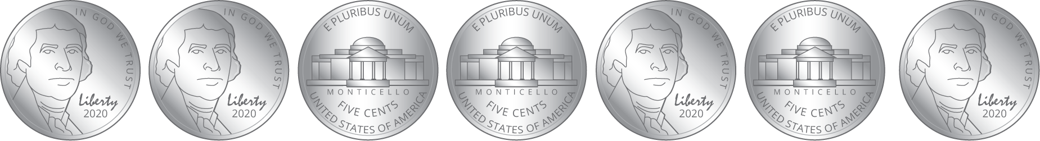
  - Marca el nombre de las monedas de esta colección:
  - dimes
  - nickels
  - pennies
  - ¿Cuál es el valor total de las monedas?
- Muestra 2 maneras diferentes de formar 10¢. Usa números, palabras o dibujos.

15.2: Comparemos monedas
Nombra las monedas de cada grupo y encuentra su valor total en centavos. Muestra cómo pensaste. Usa números, palabras, dibujos o ecuaciones.
- Monedas de Mai:
- 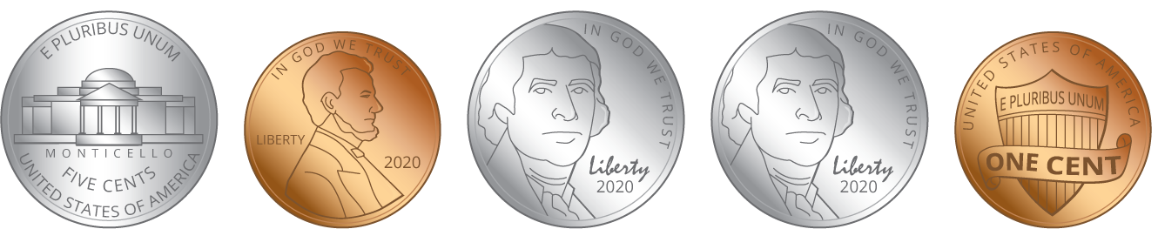
  - Marca los nombres de las monedas de esta colección:
  - dimes
  - nickels
  - pennies
  - ¿Cuál es el valor total de las monedas?
- Monedas de Andre:
- 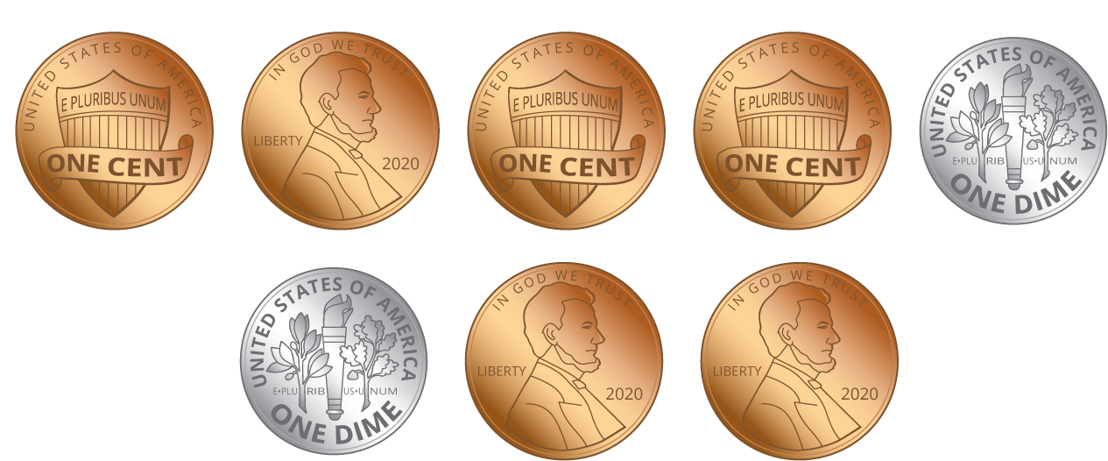
  - Marca los nombres de las monedas de esta colección:
  - dimes
  - nickels
  - pennies
  - ¿Cuál es el valor total de las monedas?
- Monedas de Clare:
- 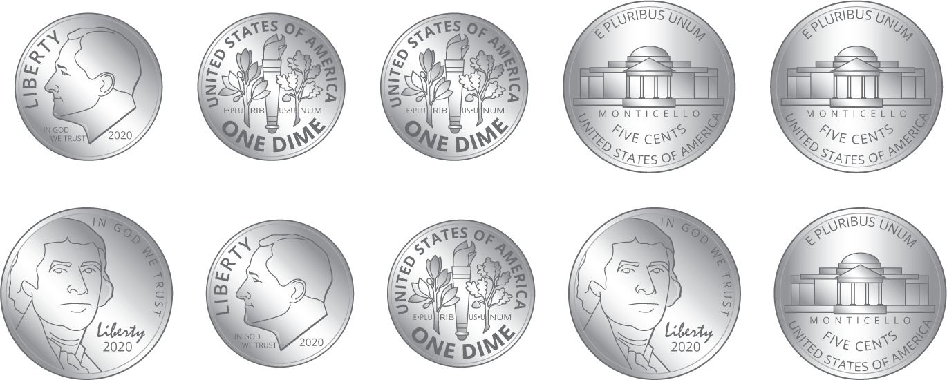
  - Marca los nombres de las monedas de esta colección:
  - dimes
  - nickels
  - pennies
  - ¿Cuál es el valor total de las monedas?
- Monedas de Priya:
- 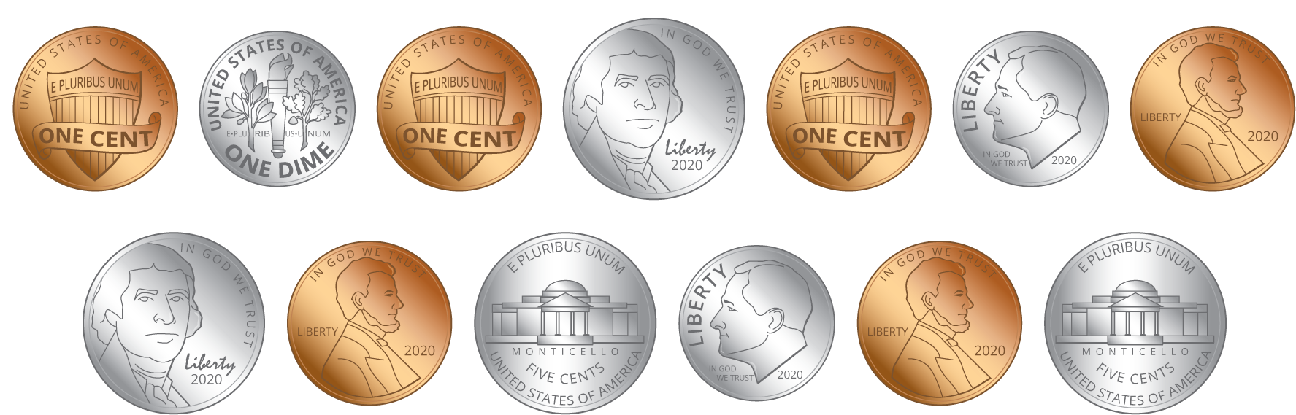
  - Marca los nombres de las monedas de esta colección:
  - dimes
  - nickels
  - pennies
  - ¿Cuál es el valor total de las monedas?
- Con su pareja, comparen los nombres de sus monedas y cómo encontraron los valores.
- ¿Quién tiene el grupo de menor valor?
- ¿Quién tiene la mayor cantidad de monedas? ¿Este grupo de monedas tiene el mayor valor? Expliquen.
© CC BY 2021 Illustrative Mathematics®

